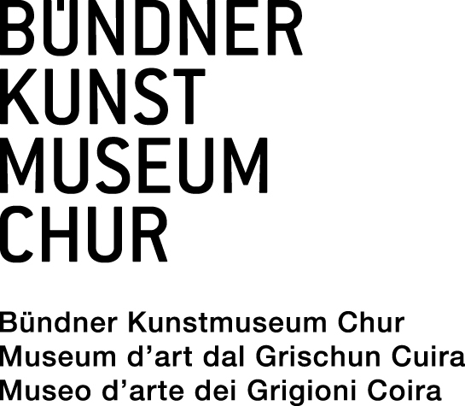

Medienmitteilung
19. Dezember 2016

Feiertagsgeschenk: Freier Eintritt in die kantonalen Museen

Am 24. und 31. Dezember 2016 laden die drei kantonalen Museen in Chur zu beschaulichen und inspirierenden Stunden abseits des Jahresendrummels ein.

Die Ausstellungen der drei kantonalen Museen stiessen im Jahr 2016 erneut auf grosses Publikumsinteresse. Als Dank hierfür laden das Bündner Naturmuseum, das Rätische Museum und das Bündner Kunstmuseum die Besucherinnen und Besucher herzlich ein, die Museen an Heiligabend und an Silvester bei freiem Eintritt zu besuchen. Geniessen Sie die Gelegenheit, besinnliche Stunden abseits des alljährlichen Festtagsrummels zu geniessen und nehmen Sie sich Zeit für neue Eindrücke.

Im Rätischen Museum widmet sich die Ausstellung "Calling Jenatsch" der wohl bekanntesten Figur aus der Bündner Geschichte. Kinder können die Dauerausstellung mit einem Schlüsselbund erkunden, mit dem sich viele spannende Museumskästchen öffnen lassen.
Im Bündner Naturmuseum informiert die Sonderausstellung „Überwintern – 31 grossartige Strategien“ darüber, wie Tiere und Pflanzen den Winter überstehen. Die Dauerausstellungen ermöglichen Begegnungen mit Steinbock, Bär, Dinosauriern und vielen mehr.
Das Bündner Kunstmuseum zeigt die traditionelle Jahresausstellung, die sich in diesem Jahr mit dem Thema "Archiv" beschäftigt. Die Werke der über 50 Künstlerinnen und Künstler zeigen einen aktuellen Überblick über das hochkarätige Bündner Kunstschaffen.

Alle drei Museen sind an diesen Tagen von 10 bis 17 Uhr geöffnet.

Medienkontakt:
Rätisches Museum Bündner Naturmuseum Bündner Kunstmuseum
Dr. Andrea Kauer Dr. Ueli Rehsteiner Stephan Kunz
Direktorin Direktor Direktor
+41 81 257 48 21 +41 81 257 28 41 +41 81 257 28 68
andrea.kauer@rm.gr.ch ueli.rehsteiner@bnm.gr.ch info@bkm.gr.ch

